Суходольская Людмила Юрьевна
МБОУ "СОШ № 4 с углубленным изучением отдельных предметов"
г. Усинск
Учитель русского языка и литературы

Годовая контрольная работа по родной литературе - 5 класс

Общая характеристика структуры контрольной работы
Работа состоит из двух частей, которые последовательно выполняются обучающимися. Выполнение трёх частей обязательно для всех обучающихся.
Часть 1.(А1-А4) задания на установление соответствия. Проверяют знание теории литературы и включают в себя задания, выявляющих знание средств художественной выразительности и умение правильно определять их на практике.
Часть 2. (В) содержит задание открытого типа с ответом на проблемный вопрос на литературную тему, проверяющее умение создавать собственное высказывание и аргументировать свой ответ.

Распределение заданий контрольной работы по частям.
№п/п | Части работ | Число заданий | Максимальный первичный балл | Тип заданий
1 | Часть 1 | 4 | 22 | Задания с выбором ответов, установление соответствия
2. | Часть 2 | 2 | 10 | Ответ на поставленный вопрос и создание высказывания с аргументированным ответом.

Ключ правильных ответов:

Ключ А1 1- е 2- в 3-а 4-д 5-б 6-г
Ключ А2 1-д 2- ж 3- е 4- б 5- в 6- г 7- а 8 - и
Ключ А3: 1 – метафора, 2 – олицетворение, 3 – риторический вопрос, 4 – сравнение
Ключ А4 1- в 2- г 3-а 4- б

В1. Н.Д. Телешов «Белая цапля»
Основная мысль – Мы всегда должны нести ответственность за свои поступки. Если в прошлом нами совершено что-то плохое - мы этого никогда не исправим.
-Не надо бояться делать добрые дела. А прежде, чем совершить необдуманный поступок – хорошо подумайте о том, не навредит ли он в будущем окружающему вас миру.

Критерии оценки:
От 0до 22 б. –«2»
От 23 до 26 – «3»
От 27 до 29 –«4»
От 30 до 32 – «5»

Годовая контрольная работа по родной литературе 5 класс

Часть А А1. Соотнесите автора и произведения :
1) Т. Крюкова а) «Книжка счастья»
2) Ф.М.Достоевский б) «Собака Баскервилей».
3)Н.Г.Гарин-Михайловский в) «Стальное колечко».
4) Н.А.Некрасов г) «Тимур и его команда».
5) К.Г.Паустовский д) «Снежок»
6) А.П.Гайдар е) Мальчик у Христа на ёлке» ________________________________________________________________

А.2. Соотнесите определение образно-выразительного средства и понятие:
1) аллегория | а) вид комического
2) мораль | б) расположение, построение художественного произведения
3) рассказ | в) момент наивысшего напряжения в художественном произведении
4) композиция | г) литературное произведение нравоучительного характера
5) кульминация | д) троп, выражение отвлеченных понятий в конкретных художественных образах. Используется в баснях былинах сказках.
6) басня | е)небольшое по объёму произведение, содержащее малое количество действующих лиц, атакже, чаще всего, имеющее одну сюжетную линию.
7) юмор | ж) система нравственных норм, регулирующая поведение человека.
8)сказка | и)один из жанров фольклора: эпическое, преимущественно прозаическое произведение о животныхили волшебного, авантюрного или бытового характера.

А3 Назовите в следующих примерах средства художественной выразительности.
- Сквозь волнистые туманы пробирается луна (А.С. Пушкин)
2."Ночевала тучка золотая…". (М. Лермонтов)
3Сколько их! куда их гонят?
Что так жалобно поют?("Бесы" А.С.Пушкин)
4. Анчар, как грозный часовой,
Стоит – один во всей вселенной. (А.С. Пушкин)

А4 Соотнесите иллюстрацию и название произведения:
1) Н.А.Некрасов «Снежок» | 2) К.Г.Паустовский «Стальное колечко». | 3) Н.Г.Гарин-Михайловский  «Книжка счастья» | 4) Гайдар А.П. «Тимур и его команда».
а 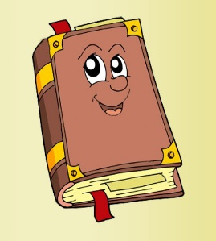 | б 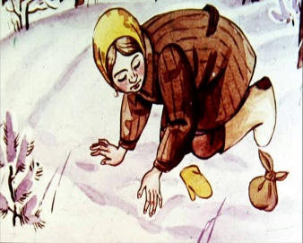 | в  | г 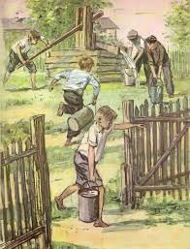

Часть В
Прочитайте приведённый ниже отрывок:
В1 Укажите фамилию автора и название произведения. Назовите основную мысль отрывка.

- Здесь наша родина, - сказали цапли. - Видишь ли ты, принцесса, как прекрасна у нас весна? Слышишь ли нежное плесканье воды, мягкий шум тростников, видишь ли наши яркие душистые цветы, наше жгучее солнце?
- Да, - отвечала Изольда. - Я никогда не видала такой прекрасной весны.
- А видишь ли вон там, среди камышей, среди цветов, среди травы, и вон там, под деревьями, и вот тут, по всему берегу, и повсюду, куда ни взглянешь, - видишь ли ты белые хлопья?
- Да, я вижу белые хлопья.
- Это не хлопья, принцесса... Это лежат белые цапли. Их убили, чтоб завладеть хохолками...
В2. Какие чувства испытывали вы, читая этот отрывок (опишите это несколькими предложениями)

